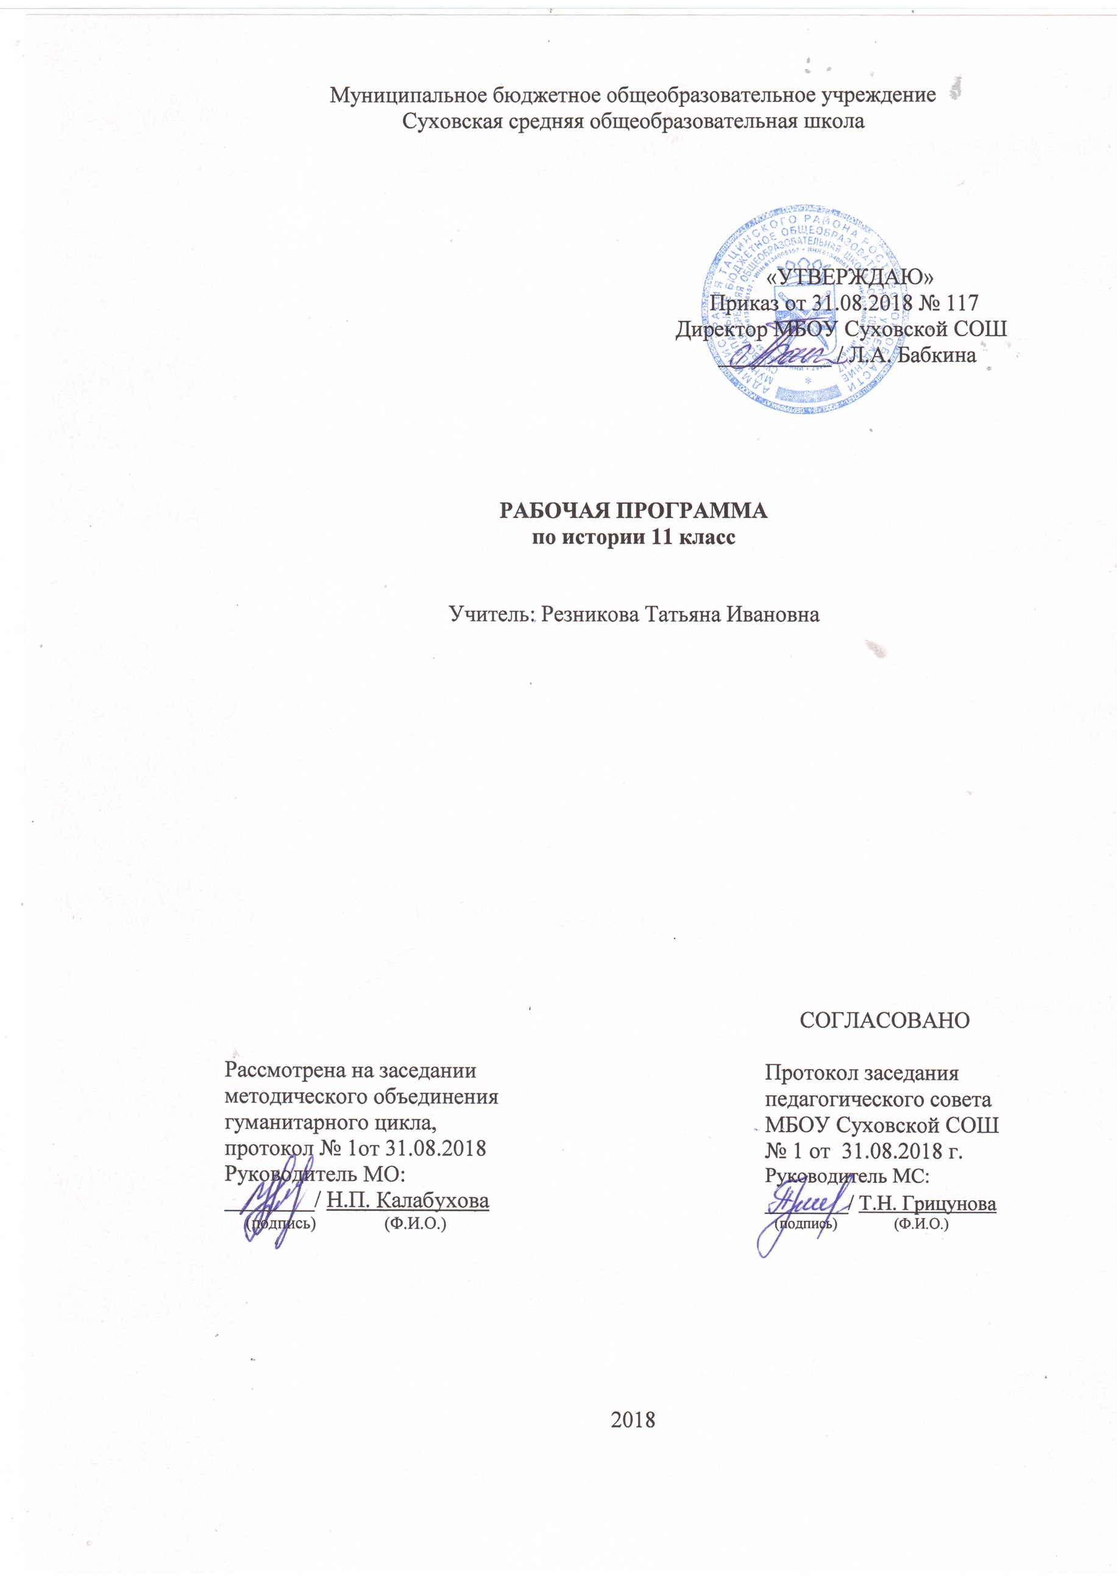
Наименование рабочей программы | Аннотация к рабочей программе
Рабочая программа по предмету «История»  (раздел «Всеобщая история»)  Класс «11» | Рабочая программа составлена на основе:  - федерального государственного образовательного стандарта среднего общего образования;  - авторской программы А. А. Улуняна, Е. Ю. Сергеева, Т. В. Коваля («Новейшая история зарубежных стран, 11 класс» / А. А. Улунян, Е. Ю. Сергеев, Т. В. Коваль. - М.: Просвещение, 2012 г.);  - требований Основной образовательной программы СОО МБОУ Суховской СОШ;  - положения о рабочей программе МБОУ Суховской СОШ
Учебник:
История. Всеобщая история. 11 класс : учеб. для общеобразоват. организаций : базовый уровень / А.А. Улунян, Е.Ю. Сергеев ; под ред. А.О. Чубарьяна. – 3-е изд.,испр. – М.: «Просвещение», 2016

 | Количество часов: рабочая программа рассчитана на 24 часа в год (2 часа в неделю)
Цели программы:
- воспитание гражданственности, национальной идентичности, развитие мировоззренческих убеждений учащихся на основе осмысления ими исторически сложившихся культурных, религиозных, этно-национальных традиций, нравственных и социальных установок, идеологических доктрин;
- развитие способности понимать историческую обусловленность явлений и процессов современного мира, определять собственную позицию по отношению к окружающей реальности, соотносить свои взгляды и принципы с исторически возникшими мировоззренческими системами;
- освоение систематизированных знаний об истории человечества, формирование целостного представления о месте и роли России во всемирно-историческом процессе;
овладение умениями и навыками поиска, систематизации и комплексного анализа исторической информации;
формирование исторического мышления – способности рассматривать события и явления с точки зрения их исторической обусловленности, сопоставлять различные версии и оценки исторических событий и личностей, определять собственное отношение к дискуссионным проблемам прошлого и современности.

Планируемые результаты изучения учебного предмета «История»

Требования к уровню подготовки выпускника

В результате изучения истории на базовом уровне выпускник должен
знать/понимать
- основные факты, процессы и явления, характеризующие целостность и системность отечественной и всемирной истории;
- периодизацию всемирной и отечественной истории;
- современные версии и трактовки важнейших проблем отечественной и всемирной истории;
- историческую обусловленность современных общественных процессов;
- особенности исторического пути России, ее роль в мировом сообществе;
уметь
- проводить поиск исторической информации в источниках разного типа;
- критически анализировать источник исторической информации (характеризовать авторство источника, время, обстоятельства и цели его создания);
- анализировать историческую информацию, представленную в разных знаковых системах (текст, карта, таблица, схема, аудиовизуальный ряд);
- различать в исторической информации факты и мнения, исторические описания и исторические объяснения;
- устанавливать причинно-следственные связи между явлениями, пространственные и временные рамки изучаемых исторических процессов и явлений;
- участвовать в дискуссиях по историческим проблемам, формулировать собственную позицию по обсуждаемым вопросам, используя для аргументации исторические сведения;
- представлять результаты изучения исторического материала в формах конспекта, реферата, рецензии;
использовать приобретенные знания и умения в практической деятельности и повседневной жизни для:
- определения собственной позиции по отношению к явлениям современной жизни, исходя из их исторической обусловленности;
- использования навыков исторического анализа при критическом восприятии получаемой извне социальной информации;
- соотнесения своих действий и поступков окружающих с исторически возникшими формами социального поведения;
- осознания себя как представителя исторически сложившегося гражданского, этнокультурного, конфессионального сообщества, гражданина России.

СОДЕРЖАНИЕ УЧЕБНОГО МАТЕРИАЛА (24 ч)

ВСЕОБЩАЯ ИСТОРИЯ. ХХ ВЕК.

Введение. Мир в начале XX в.

РАЗДЕЛ I. МИРОВЫЕ ВОЙНЫ И РЕВОЛЮЦИИ. 1914-1945

Становление индустриального общества. Новые явления в экономике, политике, идеологии. Возникновение промышленно-финансовых групп. Реформизм в деятельности правительств. Создание новых политических партий. Консерватизм и либерализм. Социал-демократия. Изменения в структуре общества. Урбанизация. Миграция населения. Основные характеристики индустриального строя. Научно-технический прогресс.
Ведущие государства мира в начале XX в. (Великобритания, Германия, Франция, Соединенные Штаты Америки, Австро-Венгерская империя). Общие и специфические черты экономического и политического развития. Политический строй. Основные цели внешней политики.
Страны Азии, Африки и Латинской Америки на рубеже XIX—XX вв. Общая характеристика колониальных и зависимых стран (Япония, Китай, Индостан, Иран, Османская империя, страны Африки и Латинской Америки). Достижения модернизации экономики и общества. Характеристика политических режимов. Политика ведущих держав в Азии, Африке и Латинской Америке. Столкновение интересов ведущих держав. Системы колониального управления. Начало антиколониальной борьбы.
Международные отношения в 1900—1914 гг. Территориальный раздел мира. Две тенденции в международной жизни начала XX в. Противостояние двух коалиций: Тройственного союза и Антанты. Гонка вооружений. Международные конференции в Гааге. Возникновение пацифизма. Локальные войны и конфликты. Усиление международной напряженности.
Первая мировая война (1914—1918)
Военные действия на основных фронтах Первой мировой войны. Июльский кризис и начало войны. Характер войны и планы сторон. Основные события на фронтах в 1914—1916 гг. Применение новых видов вооружения: танков, самолетов, отравляющих газов. Завершающий этап боевых действий 1917—1918 гг. Вступление в войну США и выход из войны России. Поражение стран Четверного союза. Подписание Компьенского перемирия.
Война и социально-экономическое развитие государств. Патриотический подъем начального периода. Перевод государственного управления и экономики на военные рельсы. Антивоенные и национально-демократические движения. Итоги Первой мировой войны.
Образование национальных государств в Европе. Послевоенная система международных договоров.
Образование национальных государств в Европе. Крушение Российской, Германской, Австро-Венгерской и Османской империй. Ноябрьская революция и возникновение Веймарской республики в Германии. Особенности революционного и реформистского вариантов образования национальных государств.
Послевоенная система международных договоров. Требования стран-победительниц и противоречия между ними. Парижская (Версальская) мирная конференция, ее итоги и значение. Вашингтонская мирная конференция и ее решения. Особенности Версальско-Вашингтонской системы.
Социально-экономические и политические изменения в ведущих государствах в 20-е г. XX века
Основные социально-экономические и политические процессы послевоенного развития. Особенности послевоенной ситуации в экономике и политике Великобритании, Франции, США, Германии, Италии. Демилитаризация экономики. Развитие новых отраслей. Хозяйственная специализация стран. Политические процессы и радикализация общественных сил. Правый и левый экстремизм. Центристские партии. Профсоюзное, молодежное и женское движения. Возникновение фашистской партии и переход к созданию корпоративного государства в Италии. Основные итоги развития индустриальных государств к концу 20-х гг.
Общие черты эволюции стран Восточной Европы. Хозяйственные трудности. Социально-политические противоречия. Установление авторитарных режимов. Внешняя политика.
Международные отношения в 20-е гг. XX века. Стабилизация Версальско-Вашингтонской системы. Противоречия нового мирового порядка. Пацифизм и проблема разоружения. Соглашения в Локарно. Пакт Бриана—Келлога. Итоги эволюции международных отношений к началу 30-х гг.
Становление и эволюция политических режимов в 30-е гг. XX века
Мировой экономический кризис 1929—1933 гг. Причины и начало кризиса. Влияние биржевого краха на экономику США. Проявление кризиса в хозяйствах других стран. Поиск возможных путей выхода из кризиса. Характер и последствия Великой депрессии.
Общественно-политический выбор стран Европы и Северной Америки; установление тоталитарных, авторитарных и либеральных режимов. Причины и условия возникновения и развития тоталитарных, авторитарных и либеральных режимов. Характерные черты тоталитаризма, авторитаризма и либерализма. Кризис Веймарской республики и приход к власти нацистов. Создание тоталитарного нацистского государства. Реформы в хозяйственной области. Милитаризация промышленности. Преследование социал-демократов и коммунистов. Геноцид в отношении евреев. Программа внешнеполитической агрессии. «Новый курс» президента Ф. Д. Рузвельта в США. Усиление государственного регулирования хозяйства. Реформы в социально-экономической области. Сохранение изоляционизма во внешней политике.
Особенности развития государств Азии, Африки и Латинской Америки между мировыми войнами. Воздействие Первой мировой войны на страны Востока. Социально-экономическое и политическое развитие государств и регионов. Формирование предпосылок для национального освобождения. Методы борьбы против колонизаторов.
Распад Версальско-Вашингтонской системы
Международные отношения в 30-е гг. XX в. Кризис Версальско-Вашингтонской системы. Возникновение очагов новой мировой войны на Дальнем Востоке и в Европе. Территориальные захваты Германии и Японии. Деятельность Лиги Наций после вступления в нее СССР. Провал попыток ограничить гонку вооружений. Политика «коллективной безопасности» в Европе. Военно-политические кризисы второй половины 30-х гг. Мюнхенское соглашение. Секретные переговоры в Москве. Заключение советско-германского пакта о ненападении.
ВТОРАЯ МИРОВАЯ ВОЙНА
Начало, ход и этапы Второй мировой войны
Причины войны и планы участников. Масштабы и характер войны. Интересы государств-участниц. Нападение Германии на Польшу. Политика СССР. «Странная война». Разгром Франции. Война с Англией. «Новый порядок» на оккупированных территориях.
Этапы боевых действий на фронтах. Нападение Германии на СССР. Наступление Японии на Тихом океане и в Восточной Азии. Перелом в ходе Второй мировой войны. Второй фронт в Европе. Разгром Германии. Капитуляция Японии — завершение Второй мировой войны. Повседневная жизнь населения в годы войны. Движение Сопротивления на оккупированных территориях.
Дипломатия в 1939—1945 гг. Итоги Второй мировой войны. Складывание противостоящих союзов. Международные конференции стран антигитлеровской коалиции. Дипломатия Германии, Италии и Японии в годы войны.

РАЗДЕЛ II . МИР ВО ВТОРОЙ ПОЛОВИНЕ XX – НАЧАЛЕ XXI ВЕКА

Международные отношения во второй половине XX века
Послевоенное мирное урегулирование. Начало «холодной войны». Интересы СССР, США, Великобритании и Франции в Европе и мире после войны. Изменения международного положения и внутриполитическая ситуация в странах Центральной и Восточной Европы после освобождения. Основные черты международного развития. Германский вопрос. Мирные договоры с бывшими союзниками Германии. Доктрина Трумэна и план Маршалла.
Первые конфликты и кризисы «холодной войны». Гражданская война в Китае. Кризис и военный конфликт на Корейском полуострове. Создание НАТО и Организации Варшавского договора.
Международные отношения на различных этапах «холодной войны». Первый этап «холодной войны (1946—1969), его основные характерные черты и события. Второй этап (начало 70-х гг.— 1977 г.) и его основное содержание. Третий этап «холодной войны» (конец 70-х — конец 80-х гг.) и его содержание.
Страны Западной Европы и Северной Америки в конце 40-х- 2010-е гг.
Общая характеристика социально-политического и экономического развития стран Запада во второй половине XX в. Первый этап (1946 г. — конец 50-х гг.)— масштабный процесс восстановления после Второй мировой войны и формирование послевоенной политической системы. Преодоление экономических последствий войны.
Второй этап (конец 50-х — конец 60-х гг.)— повышение социальной защищенности, высокие доходы. Создание модели государства «всеобщего благоденствия». Основные тенденции экономического развития в 50—60-е гг.
Третий этап (70-е гг.)— социально- экономический и политический кризис. Экономическая ситуация 70-х — начала 80-х гг. Формирование трех центров международных хозяйственных связей.
Четвертый этап (80-е-2010-е гг.)— проведение жесткой социальной и экономической политики. Экономическое развитие стран Запада. Глобализация хозяйственных связей. Общественно- политическая ситуация
Развитие стран Восточной Европы с середины 1940-х до конца 2000-х гг.
Положение в странах Восточной Европы после окончания Второй мировой войны. Переход государств региона в орбиту советского влияния. Приход к власти антифашистских коалиций и усиление позиций компартий. Создание основ тоталитарных режимов. Приход к власти местных коммунистических партий. Общие черты эволюции коммунистических режимов.
Ликвидация коммунистических режимов в восточноевропейском регионе на рубеже 80—90-х гг. XX в. Провал попыток реформирования реального социализма, демократические революции в Восточной Европе. Общие черты демократических преобразований.
Страны Азии, Африки и Латинской Америки во второй половине XX-начале XXI века
Достижения и проблемы развивающихся стран. Структура и состав группы развивающихся стран. Проблема выбора моделей развития. Основные вехи социально- экономических трансформаций.
Характеристика развития отдельных государств и регионов Азии, Африки и Латинской Америки в 50—90-е гг. XX в. Китайская Народная Республика. Государства Юго-Восточной Азии (ЮВА). Индостан. Иран. Турция. Арабские страны. Страны Африки южнее Сахары. Характерные черты стран Латинской Америки /
Наука, культура и спорт во второй половине XX-начале XXI века
Развитие естественных и гуманитарных наук, возникновение новых научных дисциплин в первой половине XX в. Вклад российских ученых в мировую науку. Формирование новых художественных направлений и школ. Развитие реалистического искусства. Возникновение массовой культуры. Формирование новых художественных направлений и школ. Особенности развития духовной культуры в конце XX — начале XXI в. Новая роль религии. Изменения в быту. Свободное время и его использование. Развитие спортивного движения. Олимпийские игры.
Три волны научно-технической революции. Формирование информационного общества. Основные направления НТР в 50—60-е гг. Воздействие науки на производственные циклы. Повышение расходов на научные исследования. Мирное и военное использование естественно-научных открытий. Освоение космоса. Социальные последствия НТР. Глобализация и постиндустриальное общество.
ОБОБЩАЮЩЕЕ ПОВТОРЕНИЕ
Общие черты и закономерности развития мира в XX-XXI веках.. Взаимозависимость политических и экономических процессов в мире. Мир и война в XX в. Общество, государство и общественно-политические системы в XX в. Достижения человечества к началу XXI века.

Календарно-тематическое планирование
ВСЕОБЩАЯ ИСТОРИЯ. ХХ ВЕК (24 ч)
11 класс

№ урока | Тема урока | Дата |  | Домашнее задание
 |  | План | Факт
Раздел 1. Мировые войны и революции. 1914-1945 гг. (14 часов)

1. | Мир в начале ХХ века. | 22.02 |  | Стр. 4-14
2. | Военные действия на основных фронтах Первой мировой войны | 25.02 |  | §1
3. | Война и общество. | 01.03 |  | §2
4. | Образование национальных государств в Европе | 04.03 |  | §3
5. | Послевоенная система международных договоров | 08.03 |  | §4
6. | Социально-экономические процессы в европейских государствах и США | 11.03 |  | §§5-6
7-8. | Общественно-политический выбор ведущих стран | 15.03  18.03 |  | §§7-8
9. | Особенности развития стран Азии, Африки и Латинской Америки между мировыми войнами | 22.03 |  | §9
10. | Культура и наука в первой половине XX века | 05.04 |  | §10
11. | «Эра пацифизма» в 1920-гг. | 08.04 |  | §11
12. | Кризис Версальско-Вашингтонской системы в 1930-егоды | 12.04 |  | §12
13. | Причины войны и планы участников. Этапы боевых действий на фронтах. | 15.04 |  | §§13-14
14. | Международная дипломатия в годы войны. Итоги Второй мировой войны. | 19.04 |  | §15
Раздел 2. Мир во второй половине ХХ- начале ХХI в. (10 ч)

15. | Мирное урегулирование после Второй мировой войны и начало «холодной войны» | 22.04 |  | §16
16. | Основные этапы «холодной войны» | 26.04 |  | §17
17. | Основные этапы и тенденции общественно-политического и экономического развития | 29.04 |  | §18
18-19. | Особенности политического и социально-экономического положения развитых государств мира в конце 1940-х – 2010-е гг. | 03.05  06.05 |  | §§19-20
20. | Установление и эволюция коммунистических режимов в государствах Восточной Европы в конце 1940-х - первой половине 1980-х гг. | 10.05 |  | §21
21. | Кризис и крушение коммунистических режимов в Восточной Европе» | 13.05 |  | §22
22. | Национально-освободительные движения и деколонизация | 17.05 |  | §§23-24
23. | Научно-техническая революция. Гуманитарные аспекты общественно-политического развития. Искусство и спорт | 20.05 |  | §25
24. | Итоговое обобщение | 24.05
ИТОГО: 24 часа

